"Қазақстан Республикасы Ұлттық Банкінің мемлекеттік көрсетілетін қызметтер регламенттерін бекіту туралы" Қазақстан Республикасы Ұлттық Банкі Басқармасының 2017 жылғы 31 шілдедегі № 149 қаулысына өзгерістер енгізу туралы
Күшін жойған
Қазақстан Республикасы Ұлттық Банкі Басқармасының 2018 жылғы 17 мамырдағы № 86 қаулысы. Қазақстан Республикасының Әділет министрлігінде 2018 жылғы 18 маусымда № 17090 болып тіркелді. Күші жойылды - Қазақстан Республикасы Ұлттық Банкі Басқармасының 2020 жылғы 18 мамырдағы № 71 қаулысымен.
Ескерту. Қаулының күші жойылды – ҚР Ұлттық Банкі Басқармасының 18.05.2020 № 71 (алғашқы ресми жарияланған күнінен кейін күнтізбелік жиырма бір күн өткен соң қолданысқа енгізіледі) қаулысымен.
Қазақстан Республикасының нормативтік құқықтық актілерін жетілдіру мақсатында Қазақстан Республикасы Ұлттық Банкінің Басқармасы ҚАУЛЫ ЕТЕДІ:
1. "Қазақстан Республикасы Ұлттық Банкінің мемлекеттік көрсетілетін қызметтер регламенттерін бекіту туралы" Қазақстан Республикасы Ұлттық Банкі Басқармасының 2017 жылғы 31 шілдедегі № 149 қаулысына (Нормативтік құқықтық актілерді мемлекеттік тіркеу тізілімінде № 15685 тіркелген, 2017 жылғы 27 қыркүйекте Қазақстан Республикасы нормативтік құқықтық актілерінің эталондық бақылау банкінде жарияланған) мынадай өзгерістер енгізілсін:

1-тармақта:

32) тармақша алып тасталсын;

35) тармақша мынадай редакцияда жазылсын:
"35) осы қаулыға 35-қосымшаға сәйкес "Сақтандыру (қайта сақтандыру) ұйымының және (немесе) сақтандыру холдингінің еншілес ұйымды құруына немесе иеленуіне, сақтандыру (қайта сақтандыру) ұйымының және (немесе) сақтандыру холдингінің ұйымдардың капиталына қомақты қатысуына рұқсат беру" мемлекеттік көрсетілетін қызмет регламенті;";
көрсетілген қаулыға 35-қосымшаға сәйкес бекітілген "Сақтандыру (қайта сақтандыру) ұйымының және (немесе) сақтандыру холдингінің еншілес ұйым құруына немесе иеленуіне рұқсат беру" мемлекеттік көрсетілетін қызмет регламенті осы қаулыға қосымшаға сәйкес редакцияда жазылсын.
2. Ұйымдастыру жұмысы және бақылау басқармасы (Итимгенов А.А.) Қазақстан Республикасының заңнамасында белгіленген тәртіппен:
1) Заң департаментімен (Сәрсенова Н.В.) бірлесіп осы қаулыны Қазақстан Республикасының Әділет министрлігінде мемлекеттік тіркеуді;
2) осы қаулы мемлекеттік тіркелген күннен бастап күнтізбелік он күн ішінде оның қазақ және орыс тілдеріндегі қағаз және электрондық түрдегі көшірмесін "Республикалық құқықтық ақпарат орталығы" шаруашылық жүргізу құқығындағы республикалық мемлекеттік кәсіпорнына Қазақстан Республикасы нормативтік құқықтық актілерінің эталондық бақылау банкінде ресми жариялау және енгізу үшін жіберуді;
3) осы қаулы ресми жарияланғаннан кейін оны Қазақстан Республикасы Ұлттық Банкінің ресми интернет-ресурсына орналастыруды;
4) осы қаулы мемлекеттік тіркелгеннен кейін он жұмыс күні ішінде Заң департаментіне осы қаулының осы тармағының 2), 3) тармақшаларында және 3-тармағында көзделген іс-шаралардың орындалуы туралы мәліметтерді ұсынуды қамтамасыз етсін.
3. Қаржылық қызметтерді тұтынушылардың құқықтарын қорғау және сыртқы коммуникациялар басқармасы (Терентьев А.Л.) осы қаулы мемлекеттік тіркелгеннен кейін күнтізбелік он күн ішінде оның көшірмесін мерзімді баспасөз басылымдарында ресми жариялауға жіберуді қамтамасыз етсін.
4. Осы қаулының орындалуын бақылау Қазақстан Республикасының Ұлттық Банкі Төрағасының орынбасары Д.Т. Ғалиеваға жүктелсін.
5. Осы қаулы алғашқы ресми жарияланған күнінен кейін күнтізбелік жиырма бір күн өткен соң қолданысқа енгізіледі.
Ұлттық Банк Төрағасы | Д. Ақышев
Қазақстан Республикасының
Ұлттық Банкі Басқармасының
2018 жылғы 17 мамырдағы
№ 86 қаулысына
қосымша
Қазақстан Республикасының
Ұлттық Банкі Басқармасының
2017 жылғы 31 шілдедегі
№ 149 қаулысына
35-қосымша
"Сақтандыру (қайта сақтандыру) ұйымының және (немесе) сақтандыру холдингінің еншілес ұйымды құруына немесе иеленуіне, сақтандыру (қайта сақтандыру) ұйымының және (немесе) сақтандыру холдингінің ұйымдардың капиталына қомақты қатысуына рұқсат беру" мемлекеттік көрсетілетін қызмет регламенті
1-тарау. Жалпы ережелер
1. Көрсетілетін қызметті берушінің атауы: Қазақстан Республикасының Ұлттық Банкі.
"Сақтандыру (қайта сақтандыру) ұйымының және (немесе) сақтандыру холдингінің еншілес ұйымды құруына немесе иеленуіне, сақтандыру (қайта сақтандыру) ұйымының және (немесе) сақтандыру холдингінің ұйымдардың капиталына қомақты қатысуына рұқсат беру" мемлекеттік көрсетілетін қызметін (бұдан әрі – мемлекеттік көрсетілетін қызмет) Қазақстан Республикасының Ұлттық Банкі (бұдан әрі – көрсетілетін қызметті беруші), оның ішінде "электрондық үкіметтің" веб-порталы: www.egov.kz (бұдан әрі – портал) арқылы көрсетеді.
2. Мемлекеттік қызмет көрсету нысаны: электрондық (ішінара автоматтандырылған) және қағаз түрінде.
3. Мемлекеттік қызмет көрсету нәтижесі: көрсетілетін қызметті алушының атына көрсетілетін қызметті берушінің Басқармасының тиісті қаулысының көшірмесін бере отырып, сақтандыру (қайта сақтандыру) ұйымының және (немесе) сақтандыру холдингінің еншілес ұйымды құруына немесе иеленуіне, сақтандыру (қайта сақтандыру) ұйымының және (немесе) сақтандыру холдингінің ұйымдардың капиталына қомақты қатысуына рұқсат беру туралы хатты не Нормативтік құқықтық актілерді мемлекеттік тіркеу тізілімінде № 11534 болып тіркелген Қазақстан Республикасының Ұлттық Банкі Басқармасының 2015 жылғы 30 сәуірдегі № 71 қаулысымен бекітілген "Сақтандыру (қайта сақтандыру) ұйымының және (немесе) сақтандыру холдингінің еншілес ұйымды құруына немесе иеленуіне, сақтандыру (қайта сақтандыру) ұйымының және (немесе) сақтандыру холдингінің ұйымдардың капиталына қомақты қатысуына рұқсат беру" мемлекеттік көрсетілетін қызмет стандартының (бұдан әрі – стандарт) 12 және 13-тармақтарында көзделген негіздемелер бойынша мемлекеттік қызметті көрсетуден бас тарту туралы дәлелді жауапты жіберу.
Мемлекеттік қызметті көрсету нәтижесін ұсыну нысаны: электрондық. Көрсетілетін қызметті алушы мемлекеттік көрсетілетін қызметті алуға қағаз жеткізгіште өтініш берген жағдайда, нәтижесі электрондық нысанда ресімделеді, басып шығарылады және көрсетілетін қызметті берушінің қолымен расталады.
Порталда мемлекеттік қызмет көрсету нәтижесі көрсетілетін қызметті алушыға көрсетілетін қызметті берушінің уәкілетті адамының электрондық цифрлық қолтаңбасымен (бұдан әрі – ЭЦҚ) куәландырылған электрондық құжат нысанында "жеке кабинетке" жіберіледі.
2-тарау. Мемлекеттік қызмет көрсету процесінде көрсетілетін қызметті берушінің құрылымдық бөлімшелерінің (қызметкерлерінің) іс-қимыл тәртібін сипаттау
4. Мемлекеттік қызметті көрсету бойынша рәсімнің (іс-қимылдың) басталуына негіз: көрсетілетін қызметті алушының мемлекеттік көрсетілетін қызметті алу үшін стандартта көзделген құжаттарды ұсынуы.
5. Мемлекеттік қызмет көрсету процесінің құрамына кіретін әрбір рәсімнің (іс-қимылдың) мазмұны, оны орындау ұзақтығы, сондай-ақ келесі рәсімді (іс-қимылды) орындауды бастауға негіз болатын мемлекеттік қызмет көрсету бойынша рәсімнің (іс-қимылдың) нәтижесі:
1) хат-хабарды қабылдауға және тіркеуге уәкілетті қызметкердің көрсетілетін қызметті алушы ұсынатын құжаттарды қабылдауы және тіркеуі, құжаттарды көрсетілетін қызметті берушінің басшылығына беруі – күнтізбелік 1 (бір) күн ішінде;
2) көрсетілетін қызметті беруші басшылығының құжаттардың мазмұнымен танысуы және оларға бұрыштама қоюы, құжаттарды мемлекеттік қызмет көрсету үшін жауапты бөлімшеге (бұдан әрі – жауапты бөлімше) беруі – күнтізбелік 1 (бір) күн ішінде;
3) жауапты бөлімше басшылығының құжаттарды қарауы, жауапты қызметкерді белгілеуі, құжаттарды оған орындау үшін беруі – күнтізбелік 1 (бір) күн ішінде;
4) ұсынылған құжаттардың толықтығын тексеру:
құжаттардың толық болмау фактісі анықталған жағдайда, жауапты бөлімшенің жауапты қызметкерінің өтінішті одан әрі қараудан жазбаша дәлелді бас тартуды (бұдан әрі – өтінішті қараудан бас тарту) дайындауы, көрсетілетін қызметті берушінің басшылығына өтінішті қараудан бас тартуға қол қойдыруы, көрсетілетін қызметті алушыға өтінішті қараудан бас тартуды беруі – құжаттарды алған күннен бастап күнтізбелік 12 (он екі) күн ішінде;
құжаттардың толық болуы фактісі анықталған жағдайда, жауапты бөлімшенің жауапты қызметкерінің құжаттардың стандарттың талаптарына сәйкес келуі мәніне қарауы, көрсетілетін қызметті беруші Басқармасының (бұдан әрі – Басқарма) сақтандыру (қайта сақтандыру) ұйымының және (немесе) сақтандыру холдингінің еншілес ұйымды құруына немесе иеленуіне, сақтандыру (қайта сақтандыру) ұйымының және (немесе) сақтандыру холдингінің ұйымдардың капиталына қомақты қатысуына рұқсат беру (беруден бас тарту) туралы қаулысының жобасын (бұдан әрі – қаулының жобасы) дайындауы, құжаттарды көрсетілетін қызметті берушінің заң бөлімшесіне келісуге жіберуі – күнтізбелік 33 (отыз) күн ішінде;
5) құжаттардың Қазақстан Республикасы заңнамасының талаптарына сәйкес келуін қарау, қаулының жобасын заң бөлімшесінің келісуі, келісілген қаулының жобасын жауапты бөлімшеге қайтару – күнтізбелік 15 (он бес) күн ішінде;
6) жауапты бөлімшенің жауапты қызметкерінің қаулының жобасын қоса берілетін құжаттармен бірге көрсетілетін қызметті берушінің басшылығына қарауға жіберуі – күнтізбелік 2 (екі) күн ішінде;
7) көрсетілетін қызметті берушінің басшылығының құжаттарды қарауы, қаулының жобасын келісуі, мәселені Басқарманың отырысына шығаруға қатысты қызметтік жазбаға бұрыштама қоюы, құжаттарды жауапты бөлімшеге қайтаруы – күнтізбелік 5 (бес) күн ішінде;
8) жауапты бөлімшенің жауапты қызметкерінің қаулының жобасын қоса берілетін құжаттармен бірге Басқарманың хатшысына жіберуі – күнтізбелік 1 (бір) күн ішінде;
9) Басқарма хатшысының қаулының жобасын Басқарманың қарауына шығару үшін дайындауы – күнтізбелік 14 (он төрт) күн ішінде;
10) Басқарманың қаулыны қабылдауы және Басқарма хатшысының оны тіркеуі – күнтізбелік 2 (екі) күн ішінде;
11) жауапты бөлімшенің жауапты қызметкерінің мемлекеттік қызмет көрсетудің нәтижесін пошта арқылы жіберуі немесе тікелей көрсетілетін қызметті берушіге не Қазақстан Республикасының азаматтық заңнамасында белгіленген тәртіпте ресімделген сенімхат ұсынған кезде оның уәкілетті өкіліне беруі – мемлекеттік қызметті көрсету мерзімі шегінде қабылданған қаулының жауапты бөлімшеге түскен күнінен бастап күнтізбелік 3 (үш) күн ішінде.
3-тарау. Мемлекеттік қызмет көрсету процесінде көрсетілетін қызмет берушінің құрылымдық бөлімшелерінің (қызметкерлерінің) өзара іс-қимыл тәртібін сипаттау
6. Мемлекеттік қызметті көрсету процесіне қатысатын көрсетілетін қызметті берушінің құрылымдық бөлімшелерінің (қызметкерлерінің) және органының тізбесі:
1) хат-хабарды қабылдауға және тіркеуге уәкілетті қызметкер;
2) көрсетілетін қызметті берушінің басшылығы;
3) жауапты бөлімшенің басшылығы;
4) жауапты бөлімшенің жауапты қызметкері;
5) заң бөлімшесі;
6) Басқарма.
7. Әрбір рәсімнің (іс-қимылдың) ұзақтығын көрсете отырып, рәсімдердің (іс-қимылдардың) реттілігін сипаттау осы мемлекеттік көрсетілетін қызмет регламентіне 1-қосымшаға сәйкес жазылған.
4-тарау. Мемлекеттік қызмет көрсету процесінде ақпараттық жүйелерді пайдалану тәртібін сипаттау
8. Мемлекеттік қызмет портал арқылы көрсетілген кезде көрсетілетін қызметті берушінің және көрсетілетін қызметті алушының өтініш беру тәртібінің және рәсімдері (іс-қимылдары) жүйелілігінің сипаты:
1) көрсетілетін қызметті алушы порталда тіркеуді көрсетілетін қызметті алушы компьютерінің интернет-браузерінде сақталатын өзінің ЭЦҚ тіркеу куәлігінің көмегімен жүзеге асырады;
2) 1-рәсім – мемлекеттік көрсетілетін қызметті алу үшін порталда пароль енгізу (авторизациялау процесі);
3) 1-талап – порталда тіркелген көрсетілетін қызметті алушы туралы деректерді логин (жеке сәйкестендіру нөмірі не бизнес-сәйкестендіру нөмірі) және пароль арқылы тексеру;
4) 2-рәсім – көрсетілетін қызметті алушының осы мемлекеттік көрсетілетін қызмет регламентінде көрсетілген мемлекеттік көрсетілетін қызметті таңдауы, мемлекеттік қызметті көрсетуге арналған сұрау салу нысанын экранға шығару және көрсетілетін қызметті алушының құрылымы мен форматтық талаптарын ескере отырып, нысанды толтыруы (деректерді енгізу), сұрау салу нысанына қажетті құжаттарды электрондық нысанда қоса беру;
5) 3-рәсім – көрсетілетін қызметті алушының сұрау салуды куәландыру (қол қою) үшін ЭЦҚ-ны таңдауы;
6) 1-рәсім – көрсетілетін қызметті беруші қызметкерінің порталда логин мен парольді енгізуі (авторизация);
7) 1-талап – порталда көрсетілетін қызметті берушінің тіркелген қызметкері туралы деректердің түпнұсқалығын логин мен пароль арқылы тексеру;
8) 2-рәсім – электрондық құжатты (көрсетілетін қызметті алушының сұрау салуын) тіркеу және оны порталда өңдеу;
9) 2-талап – көрсетілетін қызметті алушы ұсынған құжаттарды стандарттың талаптарына сәйкес келу мәніне тексеру;
10) 3-рәсім – мемлекеттік қызметті көрсету нәтижесін қалыптастыру;
11) 4-рәсім – көрсетілетін қызметті алушының мемлекеттік қызметті көрсету нәтижесін алуы.
9. Мемлекеттік қызметті көрсетуге тартылған ақпараттық жүйелердің функционалдық өзара іс-әрекеттерінің диаграммасы осы мемлекеттік көрсетілетін қызмет регламентіне 2-қосымшаға сәйкес жазылған.
10. Мемлекеттік қызмет көрсету бизнес-процестерінің анықтамалығы осы мемлекеттік көрсетілетін қызмет регламентіне 3-қосымшаға сәйкес жазылған.
"Сақтандыру (қайта
сақтандыру) ұйымының
және (немесе) сақтандыру
холдингінің еншілес ұйымды
құруына немесе иеленуіне,
сақтандыру (қайта сақтандыру)
ұйымының және (немесе)
сақтандыру холдингінің
ұйымдардың капиталына
қомақты қатысуына рұқсат
беру" мемлекеттік көрсетілетін
қызмет регламентіне
1-қосымша
Әрбір рәсімнің (іс-қимылдың) ұзақтығын көрсете отырып, рәсімдердің (іс-қимылдардың) реттілігін сипаттау

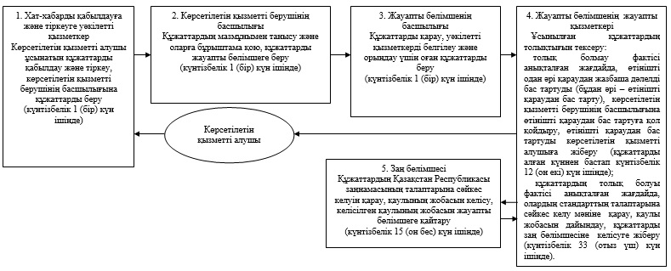

блок-схеманың жалғасы:

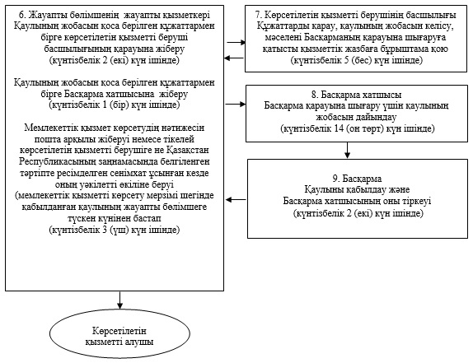

"Сақтандыру (қайта
сақтандыру) ұйымының
және (немесе) сақтандыру
холдингінің еншілес ұйымды
құруына немесе иеленуіне,
сақтандыру (қайта сақтандыру)
ұйымының және (немесе)
сақтандыру холдингінің
ұйымдардың капиталына
қомақты қатысуына рұқсат
беру" мемлекеттік көрсетілетін
қызмет регламентіне
2-қосымша
Мемлекеттік қызметті көрсетуге тартылған ақпараттық жүйелердің функционалдық өзара іс-әрекеттерінің диаграммасы

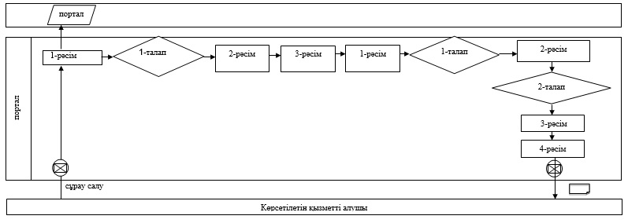

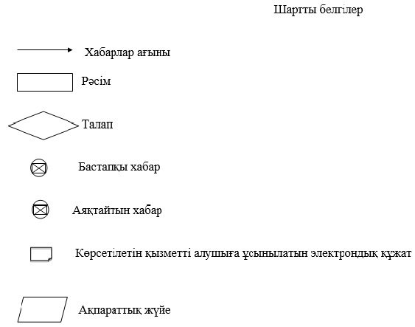

"Сақтандыру (қайта
сақтандыру) ұйымының
және (немесе) сақтандыру
холдингінің еншілес ұйымды
құруына немесе иеленуіне,
сақтандыру (қайта сақтандыру)
ұйымының және (немесе)
сақтандыру холдингінің
ұйымдардың капиталына
қомақты қатысуына рұқсат
беру" мемлекеттік көрсетілетін
қызмет регламентіне
3-қосымша
Мемлекеттік қызмет көрсету бизнес-процестерінің анықтамалығы

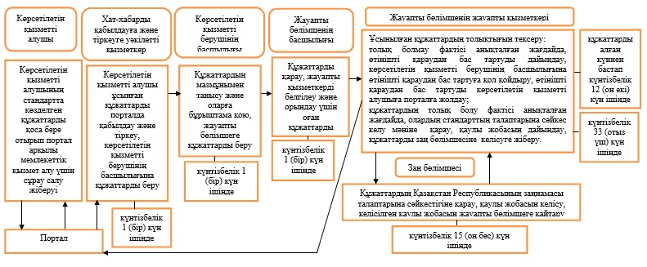

бизнес-процестер анықтамалығының жалғасы:

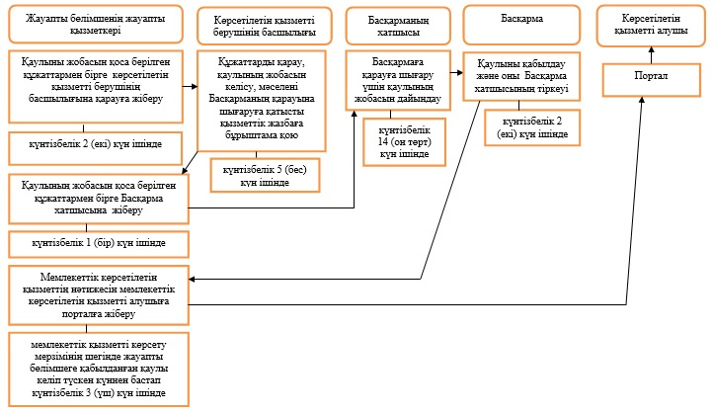

© 2012. Қазақстан Республикасы Әділет министрлігінің «Қазақстан Республикасының Заңнама және құқықтық ақпарат институты» ШЖҚ РМК

